大学学籍管理系统
产品规格说明书(SPEC)

贡献人 | 日期 | 修改历史
陈涛 | 2009－07－22 | 起草
王顺 | 2009－08－10 | 修订

1．概述
学生学籍管理系统是为了实现对学生基本信息以及成绩进行添加、修改和删除等操作，并能根据学号、姓名等查询学生信息，根据学号、姓名等查询学生成绩。
2．主要功能
2.1 功能列表
- 添加学生
用户可以添加学生的相关信息，如学生姓名、学生性别、学生籍贯、学生身份证等信息。
- 修改学生
用户可以修改学生的相关信息，如学生姓名、学生性别、学生籍贯、学生身份证等信息。
- 删除学生
用户可以选择单个或多个需要被删除的学生。
- 添加学生成绩
用户可以添加学生各门功课的成绩。
- 修改学生成绩
用户可以修改学生各门功课的成绩。
- 删除学生成绩
用户可以选择单个或多个需要删除成绩的学生。
- 学生基本信息查询
用户通过填写一定的查询条件，可查询用户所需要的学生基本情况等。
- 学生成绩查询
用户通过填写一定的查询条件，可查询用户所需要的学生学习成绩等。
- 学生基本信息一览表
列出所有学生的基本信息。
- 学生成绩一览表
列出所有学生的成绩。
2.2 功能详解
2.2.1 用户登录

当用户没有成功登录，而进行一些操作，比如点击“新建学生”菜单项，系统会自动跳转到用户登录页面。如图4-2-1所示。
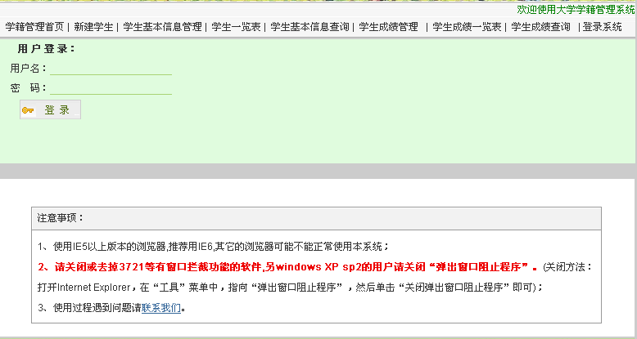
图4-2-1 用户登录
当用户输入正确的用户名及密码，并点击“登录”按钮后，会跳到成功登录的欢迎页面，页面的右上角显示“欢迎XXX使用大学学籍管理系统”字样。如图4-2-2所示。
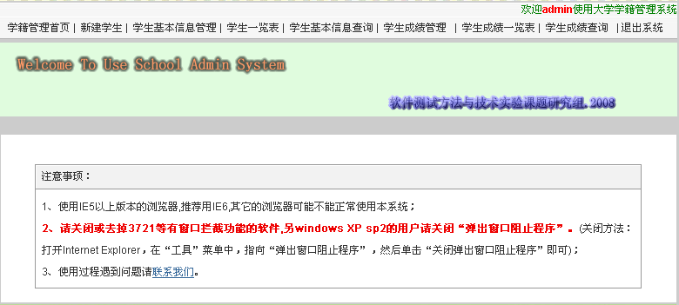
图4-2-2登录成功

在用户登录时，如果用户名长度小于5位或大于20位时，会弹出如下警告框，警告信息为“用户名长度不合适，应在5-20位之间”。如图4-2-3所示。
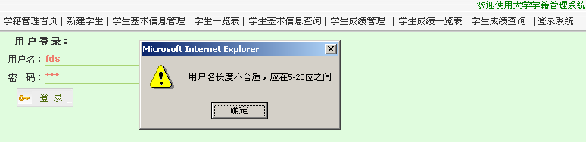图4-2-3 用户名长度警告

在用户登录时，如果用户名长度在5位至20位之间，但密码为空或小于6位时，会弹出如下警告框，警告信息为“密码不能为空，并至少是六位!”。如图4-2-4所示。

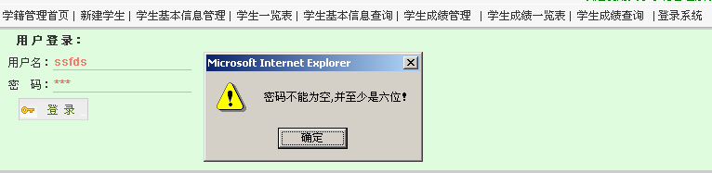
图4-2-4 密码信息警告

在用户登录时，如果用户名及密码满足以上条件，但用户名或密码不正确时，会在用户登录一栏的上面显示文字“用户名或密码输入有误，请检查确认后，再重新登录！注意字符大小
写要正确！！”，并以红色显示。如图4-2-5所示。
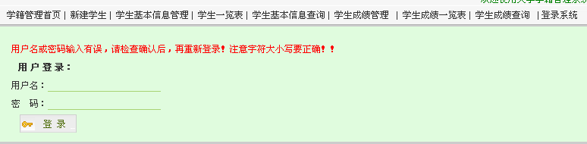图4-2-5 重新登录提示

2.2.2 添加学生信息

用户点击“新建学生”链接，进入添加学生信息页面。新增一些新入学的学生或数据库中不存在的学生信息。学号、学生姓名、性别及籍贯为必填项，学号在本系统中是唯一的，应保证其唯一性。添加学生时，系统自动产生一个唯一的学号，用户也可以自行修改学号。如图4-2-6所示。
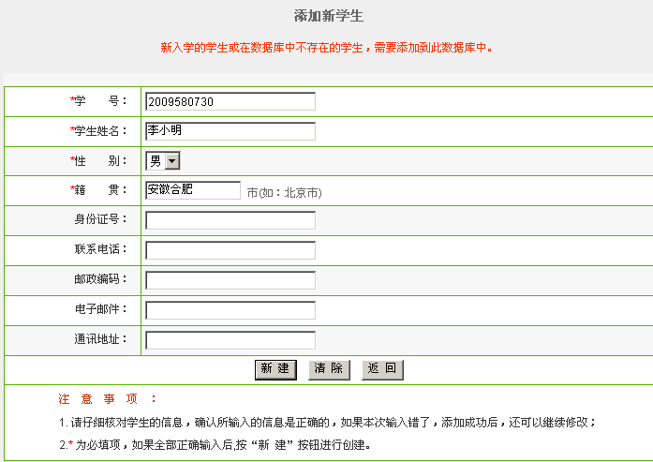
图4-2-6 添加新学生

所有的按钮功能描述如下：
按钮名称 | 功能描述
新建 | 保存当前的学生信息，成功后将进入“学生信息一览表”页面。
清除 | 清除所有新录入的信息
返回 | 返回系统首页

当确认所输入的信息都是正确的，点击“新建”按扭保存当前的学生信息，成功后将进入“学生信息一览表”页面。点击“清除”按钮将清除所有新录入的信息，点击“返回”按钮，进入系统首页。

当学号、学生姓名或籍贯为空时，弹出警告框。如图4-2-7所示。
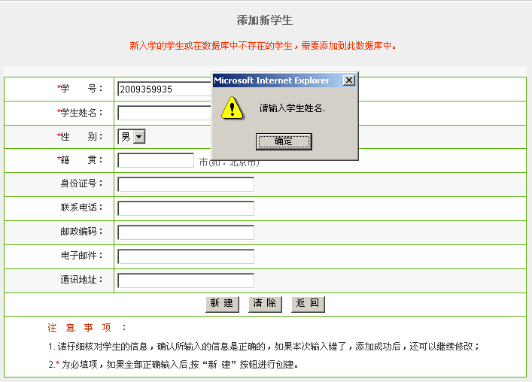
图4-2-7 必填字段不能为空

警告信息如下表：
条件 | 警告信息
学号为空 | 请输入学号
学生姓名为空 | 请输入学生姓名
籍贯为空 | 请输入学生籍贯

2.2.3 学生信息一览表

用户点击“学生信息一览表”链接，进入学生信息一览表页面。以表格来显示所有的学生信息。如图4-2-8所示。（本书中姓名均是虚构的，任何重名纯系偶然）

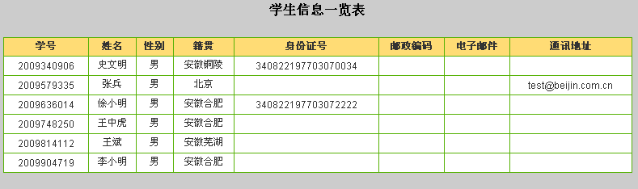
图4-2-8 学生信息一览表

2.2.4 学生信息管理

用户点击“学生基本信息管理”链接，进入学生基本信息管理页面。对系统中所有的学生的档案信息进行删除、修改、并维护学生的成绩。如图4-2-9所示。
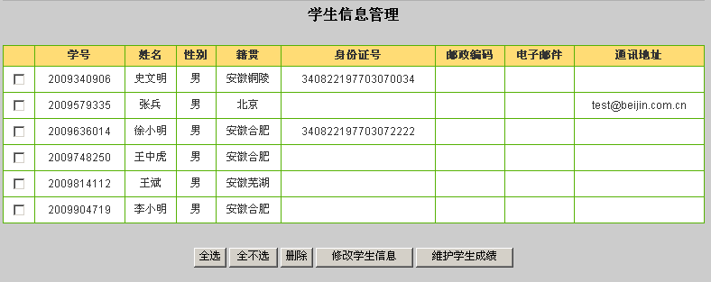
图4-2-9 学生信息管理

所有的按钮功能描述如下：
按钮名称 | 功能描述
全选 | 选中所有的学生记录。
全不选 | 不选所有的学生记录。
删除 | 删除所有选中的学生记录。
修改学生信息 | 修改选中的学生的档案信息，一次只能修改一位学生的信息。
维护学生成绩 | 维护选中的学生的成绩，一次只能维护一位学生的成绩。如果系统中没有该学生以前的成绩，相当于新加学生成绩；如果系统中已经有该学生的成绩，相当于修改学生成绩。

当没有选中学生并点击“删除”按钮时，会弹出如下警告框，警告信息为“你没有选中需要删除的学生，请重选!”。如图4-2-10所示。
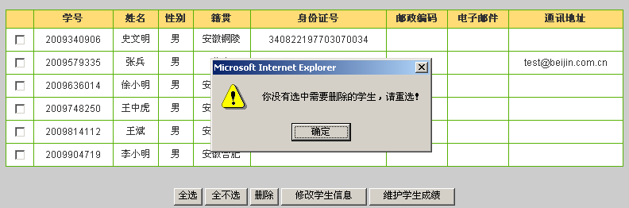
图4-2-10 删除警告

当没有选中学生并点击“修改学生信息”按钮时，会弹出如下警告框，警告信息为“你没有选中需要修改的学生，请重选!”。如图4-2-11所示。
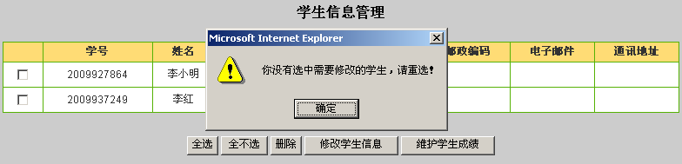
图4-2-11 修改警告

当没有选中学生并点击“维护学生成绩”按钮时，会弹出如下警告框，警告信息为“你没有选中需要维护成绩的学生，请重选!”。如图4-2-12所示。
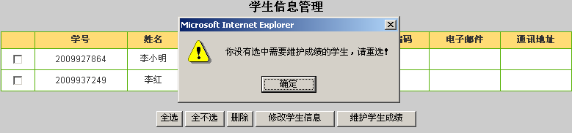
图4-2-12 维护警告

当系统中没有任何学生信息时，显示“没有任何学生信息，请先添加！”。如图4-2-13所示。
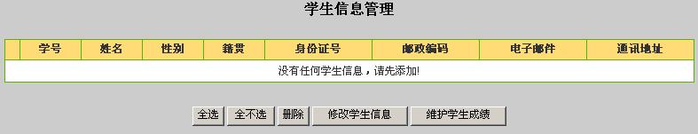
图4-2-13 学生信息管理

2.2.5 学生成绩维护

对学生的成绩进行添加或维护。如图4-2-14所示。
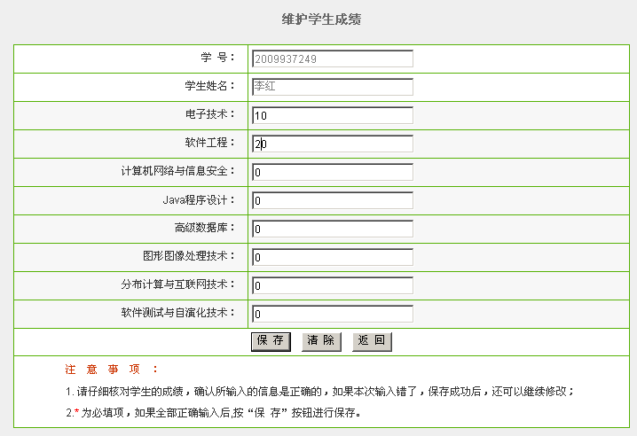
图4-2-14 学生成绩维护

所有的按钮功能描述如下：
按钮名称 | 功能描述
保存 | 保存当前的学生信息，成功后将进入“学生成绩一览表”页面。
清除 | 清除所有新录入/更新的信息。
返回 | 返回上一页面。

2.2.6 学生成绩管理

用户点击“学生成绩管理”链接，进入学生成绩管理页面。对系统中所有的学生成绩进行删除或者修改。如图4-2-15所示。
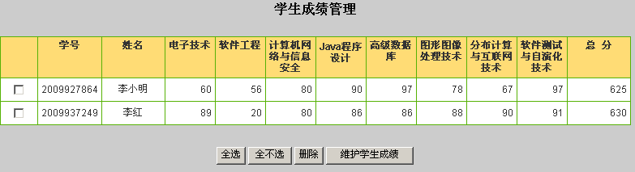
图4-2-15 学生成绩管理

所有的按钮功能描述如下：
按钮名称 | 功能描述
全选 | 选中所有的学生成绩记录。
全不选 | 不选所有的学生成绩记录。
删除 | 删除所有选中的学生成绩记录。
维护学生成绩 | 维护选中的学生成绩，一次只能维护一位学生的成绩。

如果没有选中任何学生成绩并点击“删除”按钮时，会弹出如下警告框，警告信息为“你没有选中需要删除的学生成绩，请重选!”。如图4-2-16所示。
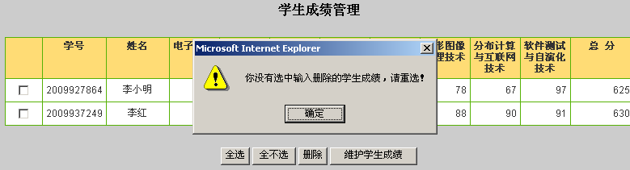
图4-2-16 成绩删除警告

如果没有选中任何学生成绩并点击“维护学生成绩”按钮时，会弹出如下警告框，警告信息为“你没有选中需要维护成绩的学生，请重选!”。如图4-2-17所示。
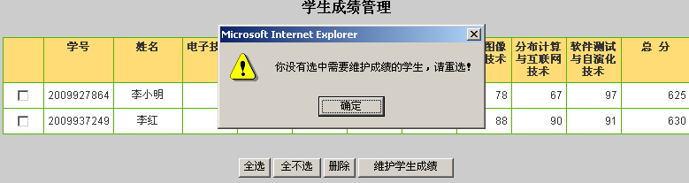
图4-2-17 成绩维护警告

2.2.7 学生成绩一览表

用户点击“学生成绩一览表”链接，进入学生成绩一览表页面。显示系统中所有的学生成绩。如图4-2-18所示。
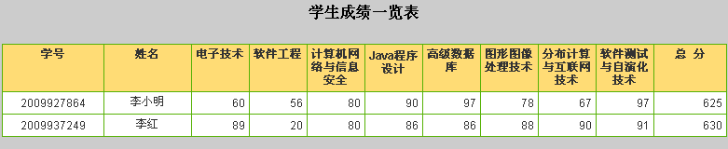
图4-2-18 成绩一览表

2.2.8 学生基本信息查询

用户点击“学生基本信息查询”链接，进入学生基本信息查询页面。根据学生的学号、姓名、籍贯或身份证号进行模糊查询，显示所有满足条件的学生档案信息。如图4-2-19所示。
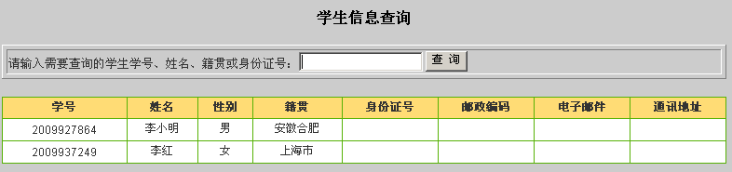
图4-2-19 学生信息查询

如果没有满足条件的学生，显示“没有任何学生信息，请重新查询！”。如图4-2-20所示。
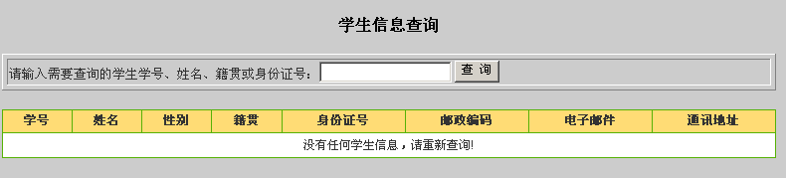
图4-2-20 信息查询结果

2.2.9 学生成绩查询

用户点击“学生成绩查询”链接，进入学生成绩查询页面。对学生的成绩进行查询，支持三种方式：
- 对学号或姓名进行模糊查询，比如查询姓名中有“李”字的学生成绩，结果如下图；
- 查询成绩小于设定值的学生成绩，比如查询不及格的学生（成绩低于60分）;
- 查询排名在设定值的学生成绩，比如查询前三名的学生；如图4-2-21所示。
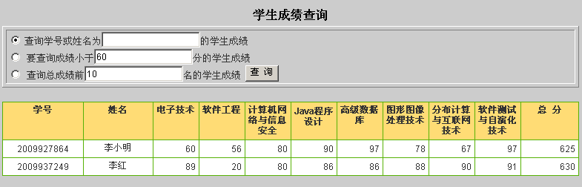
图4-2-21 学生成绩查询

如果没有满足条件的学生成绩，显示“没有任何学生成绩，请重新查询！”。如图4-2-22所示。
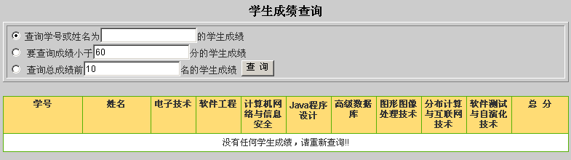
图4-2-22 没有学生成绩

当选择按学号或姓名进行查询时，学生或姓名为空时，会弹出如下警告框，警告信息为“请输入需要查询成绩的学生学号或姓名，再进行查询!”。如图4-2-23所示。
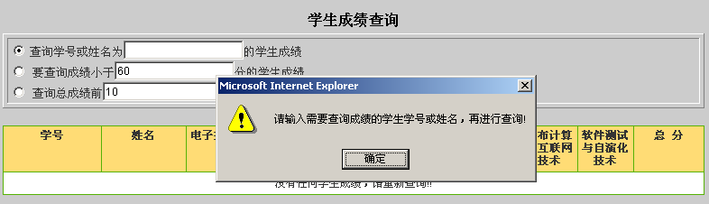
图4-2-23 查询提示

2.2.10 退出系统

用户点击“退出系统”链接可以退出系统，并弹出信息框“欢迎你下次继续登录本网站！”。如图4-2-24所示。
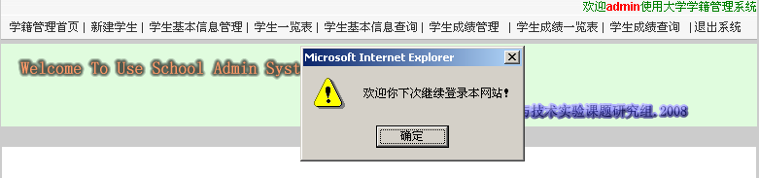
图4-2-24 退出提示

